Lunes
8
de noviembre

3° de Secundaria
Lengua Materna

Para muestra, basta un botón. Función de los informes de resultados

Aprendizaje esperado: Describe el impacto de los anuncios publicitarios en la sociedad mediante un texto.

Énfasis: Analizar la función de los informes de resultados

¿Qué vamos a aprender?

Te sugerimos que, en la medida de lo posible, tomes notas, y que registra las dudas, inquietudes o dificultades que surjan durante el planteamiento de las actividades que realizarás.

Éstas las podrás resolver después de la sesión, al consultar tu libro de texto o al reflexionar en torno a los retos que se propondrán.

Trata de recordar las lecturas incluidas en tus libros de texto de años pasados: los cuentos, las leyendas, las rimas, los trabalenguas y, sobre todo, los refranes.

Identificarás que uno de los textos vigentes de mayor antigüedad dentro de la cultura humana, es el refrán.

¿Qué hacemos?

En un texto de Nieves Rodríguez Valle, investigadora de El Colegio de México, dice, de forma concreta, los refranes se adaptaron a las necesidades de comunicación de la sociedad, y que los ha hecho parte de sus expresiones populares. Así fue como los refranes mexicanos, textos breves, bien escritos, fáciles de recordar, se volvieron pequeñas dosis de saber que han ido pasando de una persona a otra.

Pero ¿cómo puede un refrán ayudarte a describir el impacto de los anuncios publicitarios en la sociedad mediante un texto, y principalmente, la función de los informes de resultados?

El refrán capta el sentido total de una situación que se esté debatiendo, la resume o reduce a su mínima expresión, la simboliza y luego la compara con la situación que está generando la controversia.

Así que lee el siguiente refrán: “Para muestra, basta un botón”.

Piensa si se te ocurre algunas semejanzas al comparar el refrán con las características de los anuncios publicitarios”.

Al reflexionar, ¿notaste todo lo que te permite comparar esta breve frase del hablar cotidiano? ¿Adviertes la función argumentativa que te permite expresar la mayor cantidad de ideas partiendo de una pequeña expresión?

Piensa si te hizo pensar en las frases y eslóganes que usan los anuncios. Se parecen un poco a los refranes, o más bien, buscan parecerse lo más posible a ellos, en el sentido de ser frases cortas, que comunican acertadamente un contenido y que son fáciles de recordar.

En este punto siempre es importante considerar al público que estará en medio de esta carrera de compra y venta. Una forma concreta que permite conocer lo que las personas prefieren al comprar o adquirir un servicio, es a través de una encuesta.

No olvides que con una encuesta se puede recopilar los datos que reflejen las opiniones de las personas sobre un tema específico.

Pero esto sólo será el inicio; es necesario analizar los resultados que se obtuvieron y plasmarlos en un informe.

La importancia del informe radica en la posibilidad de compartir los resultados. Ello permite reflexionar y tomar una postura sobre un tema determinado.

El propósito debe ser claro y se deben describir los pasos que se siguieron para obtenerlo; no es suficiente con sólo mencionarlos, sino que hay que hablar de ellos como se fueron desarrollando. También es necesario explicar las razones que motivaron la investigación y los objetivos que te propusiste alcanzar, de igual manera, referir la muestra de población que tomaste y las características del instrumento utilizado para recabar dicha información, así como la metodología aplicada en el análisis de resultados. Su informe debe contener tablas y gráficas, incluyendo algunas reflexiones que den respuesta a las preguntas y planteamientos sugeridos y, sobre todo, es indispensable explicitar una conclusión.

Claro que todo este trabajo no sirve de nada si no se da a conocer. Entonces, ¿qué estrategias podrías buscar para que esas conclusiones sean difundidas?

Realmente es una oportunidad de ser creativos y buscar los diversos escenarios que puedan servirte como escaparate para que el público tenga acceso a temas de interés.

Observa el siguiente video del minuto 02:42 a 03:24, para conocer algunas sugerencias sobre las estrategias de difusión.

- La ciencia por escrito
https://youtu.be/WtdLGQP4LOM

Interesantes las propuestas que acabas de escuchar, sumamente variadas y con organización, pueden ponerse la mayoría de ellas en práctica en las escuelas.

Observa como las sugerencias que acabas de observar pueden ser sumamente positivas. Si navegas por Internet, encontrarás una gran cantidad de informes de encuestas que impactan en todas las áreas del conocimiento y de la vida del hombre.

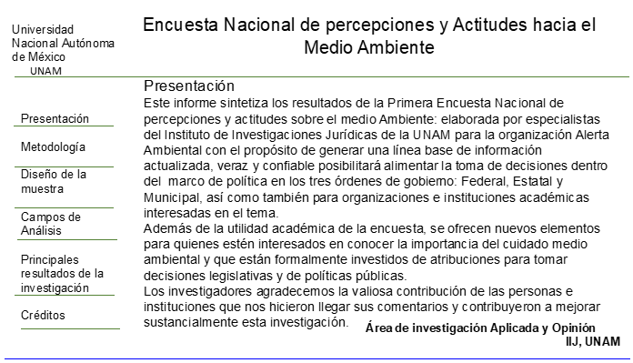

El deterioro ambiental en México es un problema multidimensional y sus formas y manifestaciones varían entre las regiones que constituyen el país dependiendo de las actividades productivas prevalecientes, el entorno ambiental, el grado de industrialización y el escenario socio-económico en el cual toma lugar el Fenómeno (Landa, Meave, Carabias, 1997: 316). Se vincula también a diversos contextos histórica y culturalmente construidos.

Los individuos se relacionan con el ambiente en diversas maneras y éstas dependen no solamente de sus propios valores en relación a la idea misma de la naturaleza, sino que tienden a producir un cierto tipo de actitud que se construye sobre la base de la consideración que tiene del contexto social, cultural y urbano en el cual viven (Tuan, 1973: 419-422; Curran, de Sherbinin, 2004).

Una buena parte de los programas existentes para el cuidado del medio ambiente están dirigidos a la sensibilización de los actores sociales procurando la internalización de cierto número de normas y de prácticas que implicarían una mayor sensibilidad y valoración del patrimonio ambiental que hay en México y el mundo.

El resultado estimado de tales medidas es que podrían incrementarse las posibilidades de un cambio en el comportamiento cotidiano de las personas y por consecuencia, se observaría una mejora sensible en los niveles de respeto al medio ambiente y calidad de vida.

Esta investigación se dirige a recoger las percepciones de la población sobre el tema del medio ambiente en México para indagar hasta qué grado los mexicanos tienen conciencia del cuidado del medio ambiente, los efectos que tiene el deterioro del mismo, sus implicaciones y las acciones que pueden llevar a cabo para su cuidado.

Dicha investigación tiene varios propósitos:

1. Identificar el conocimiento y las concepciones que los ciudadanos tienen sobre el medio ambiente. En este sentido se indagó sobre las percepciones, valores y acciones sobre el medio ambiente, los actores que los transmiten y los ámbitos en que se reproducen.

2. Identificar los patrones culturales: las opiniones, valores y creencias que enmarcan la cultura de cuidado del medio ambiente; […]

Y “para muestra, basta un botón”, este informe es sumamente importante, pues además de que lo avala la Universidad Nacional Autónoma de México, a través del Área de Investigación Aplicada y Opinión de su Instituto de Investigaciones Jurídicas, el tema del medio ambiente es una de las preocupaciones latentes en la sociedad actual. Por eso, esta institución decidió utilizar los medios electrónicos para permitir que todo el que quisiera consultarla, observara el resultado de su investigación.

Analiza algunas de sus gráficas y reflexiona sobre los resultados, así como su estructura, el lenguaje y los aspectos que consideran los investigadores para su difusión.

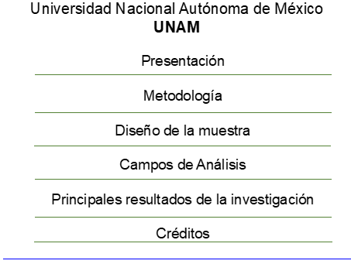

Puedes observar que la institución proporciona un informe adecuadamente estructurado, desde la presentación del informe, la explicación de la metodología, el diseño de la muestra, los campos del análisis, los principales resultados de la investigación y, por supuesto, los créditos.

Es importante mencionar que en la presentación del informe reconocen la importancia de contar con información confiable que solamente se consigue cuando es veraz y se actualiza, pues con ella se podrán tomar decisiones sobre el cuidado del medio ambiente que impacten positivamente en la vida de los mexicanos.

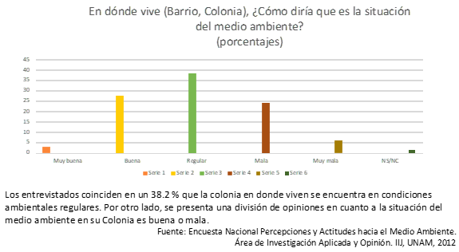

Esta primera gráfica presenta la opinión de los ciudadanos con respecto a la situación del medio ambiente en el lugar donde viven; según la gráfica, existe una división entre las personas que creen que es buena o mala.

Reflexiona sobre la siguiente gráfica: ¿qué observas?

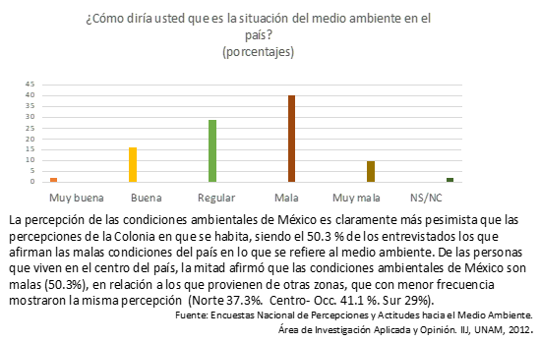

Cómo podrás darte cuenta, en esta gráfica, en lugar de al barrio o a la colonia, ya hace referencia a todo el país. Llama la atención el cambio en la percepción; es más, en el análisis, la institución identifica que son más pesimistas las opiniones, pues señalan que, según los encuestados, la situación del medio ambiente en el país es mala.

Con estos ejemplos puedes notar por qué es tan importante que se tome con seriedad cualquier trabajo de investigación que se apoye en la aplicación de una encuesta, pues si se hace correctamente, es posible observar todas esas diferencias. Si te fijas, todo depende de dónde habitan las personas encuestadas; si viven en el centro del país o hacia el norte o sur.

Entre las preguntas que llaman la atención ya casi al final del informe de resultados, está la siguiente: les preguntan a los encuestados si forman parte de alguna organización ambientalista y 92.9% señala no estar interesado en participar en este tipo de campañas.

Como conclusión destacan que mientras mayor sea el nivel de estudios, es mayor el nivel de conciencia ambiental y la empatía con este tipo de causas.

Realmente es muy interesante conocer este tipo de resultados, pues permiten reflexionar, actuar y confrontar tus propias nociones sobre la actuación de los ciudadanos.

Para corroborar con los alumnos la utilidad del informe, se solicitó a un equipo de trabajo escolar hacer una pequeña investigación, partiendo de la pregunta: “¿Qué tanto influye la publicidad en el consumidor?”.

La impresión es que, cuando se habla de publicidad, se fomentan muchas opiniones y no todas son buenas; hay muchas posturas contradictorias.

Hay quien dice que la publicidad tiene cualidades positivas porque aporta información y genera competencia en beneficio del consumidor, pues favorece lo que llaman “oferta y demanda”, que teóricamente podría mejorar el precio de determinado producto o servicio, lo que permite encontrar mejores precios.

Y, por otro lado, están los comentarios sobre lo negativo e influyente que puede ser cada mensaje publicitario, pues manipula las decisiones de compra e incluso promueve el consumo compulsivo exclusivamente en beneficio de los patrocinadores o los responsables del producto o servicio.

¿Qué necesitas para concientizar al consumidor? Se requiere de un público crítico en pleno uso de lo que siente, piensa, dice, quiere o hace, así como capaz de abordar de forma analítica un tema tan importante como el de la persuasión en las compras.

Ten presente que, para llegar al informe de una encuesta que permita considerar con atención y detenimiento el efecto de la publicidad en los consumidores, con resultados que puedas difundir para que todos puedan formarse una opinión y tomar una postura al respecto, se requiere de un trabajo previo, cuyas fases son:

- Delimitar el tema.
- Elaborar una encuesta.
- Aplicarla a un grupo de personas.
- Analizar los resultados.
- Registrar el análisis en un informe.
- Compartir el resultado con sus tablas y gráficas para favorecer la reflexión.

Y no será posible lograr el objetivo si no formas parte de un equipo de trabajo que te ayude a planear, ejecutar las tareas que proporcionan la información necesaria, realizar el análisis pertinente, redactarlo en un informe y elaborar las gráficas que reflejen los resultados del estudio, organizando y esquematizando la información.

Recuerda que este último momento será esencial para poder interpretar la información, pues puede servir al tomar decisiones en un futuro.

Recuerda la importancia que tienen las tablas y gráficas. Interpretar los datos de tablas y gráficas permite procesar la información obtenida y elaborar un juicio, de forma que puedas tomar medidas de cambio que favorezcan nuevas soluciones.

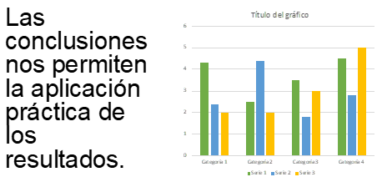

Observa los resultados que se obtuvieron en esa encuesta. Se realizó la investigación con alumnos de nivel secundaria.

Uno de los propósitos fundamentales para realizar los informes consiste en compartirlos con la comunidad y desarrollar un pensamiento crítico.

Se les presentó como objetivo identificar la influencia de la publicidad en los adolescentes para saber qué tanto los anuncios publicitarios han logrado persuadirles en las compras que realizan.

Observa algunas de las gráficas que se obtuvieron tras la investigación para que puedas analizarla.

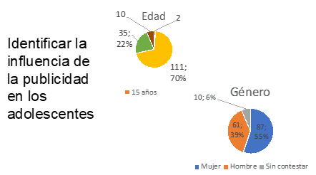

La población estudiada fue de 158 estudiantes de secundaria.

Estas dos primeras gráficas corresponden a las llamadas preguntas de atributo, es decir que, aunque la encuesta fue anónima, tienes información básica para darte una idea de la población que resolvió el cuestionario.

Demuestra que la mayoría de los encuestados son mujeres. ¿Cómo lo sabes? Porque la gráfica arroja que 55% de los encuestados es del sexo femenino y 39% son del sexo masculino, y 6% no contestó. Bastante equilibrados estos porcentajes.

Y tienen un rango de edad de 12 a 15 años, pero predominan los encuestados de 13 y 14 años.

Para lograr comprobar el objetivo, respondieron las siguientes preguntas.

¿Qué recurso crees que utiliza la publicidad para que recuerdes el producto?

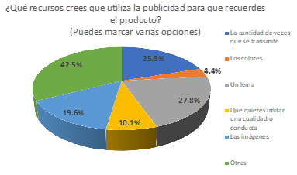

En esta gráfica se puede apreciar que el uso de las imágenes, los colores, los estereotipos, el uso de un lema y la cantidad de veces que se transmiten son las herramientas que logran el impacto de un mensaje publicitario sobre el consumidor, pero, sobre todo, la utilización de un lema con 27.8%.

Puedes comprobar que el empleo de recursos lingüísticos sí tiene resultados, que buscan repeticiones pegajosas, juegos de palabras para mantener el anuncio en nuestra memoria o la repetición intencionada donde una y otra vez observas repetir el mismo anuncio, que reconoces como ubicuidad, con 25.9%. Ahora puedes entender por qué la publicidad procura que dicho anuncio se transmita constantemente a través de distintos canales, como los medios de comunicación, anuncios espectaculares, volantes o anuncios en el transporte público.

Los recursos visuales, las imágenes, se mencionaron en 19.6% de los casos, mientras que el uso de estereotipos lo hizo en 10.1%, en lo que corresponde a las estrategias que los estudiantes pudieron definir.

Más adelante, se preguntó sobre la veracidad de la información que se proporciona, y en ese rubro los encuestados refirieron:

¿Crees que los anuncios publicitarios manejan información veraz?

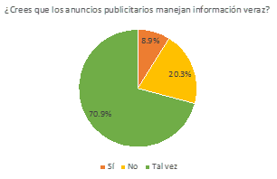

Solamente 20.3% considera que la información es falsa o manipulada, 79.7% restante piensa que lo que se dice puede ser verdad, entonces, ¿crees que puedan estar rindiendo frutos las campañas publicitarias de los productos dirigidos a consumidores de su edad?

Avanzando en el análisis de esta investigación, en la pregunta sobre qué tipo de consumidor crees que eres, 44.3% de los encuestados contestó ser un consumidor reflexivo; 25.9% manifestó que son consumidores prácticos, con lo cual entiendes que solamente compran si lo necesitan, mientras que 17% puede ser un consumidor vulnerable, fácil de persuadir.

Pero si comparas estos resultados con la gráfica anterior, ¿consideras que realmente ese 44.3% sean reflexivos? ¿Si la mayoría cree en la información que se proporciona o por lo menos les da el privilegio de dudar que puedan estar engañándoles? Por eso es sumamente importante la capacidad de análisis.

¿Cuántos anuncios publicitarios han llamado tu atención?

La mayor parte de la población encuestada considera que algunos anuncios han llamado su atención, pero también existe un grupo considerable de consumidores que sienten que todos lo han logrado, volviéndolos influenciables.

Por último, es notorio que los alumnos consideran que también contribuyen en ayudar a las marcas en la difusión de sus servicios y productos, pues cuando compran algún artículo y lo muestran a sus amigos, familiares y conocidos, al describir las bondades y beneficios que han recibido de tal o cual producto, de una forma u otra están motivando a otros consumidores para adquirirlo.

También se puede comprobar que la mayoría reconoce que por lo menos en algunas ocasiones se han dejado seducir por los productos que han visto anunciados, y la tentación los ha llevado a ser una cifra a favor de los consumidores atrapados en la compra espontánea.

Qué reflexión tan importante, pues ellos llegan a la conclusión de que pueden ser parte de las estrategias que utiliza la publicidad. Si logran convencerte, los medios de difusión de dichos productos se duplicarían y habrían conseguido su propósito.

En la encuesta que has estado analizando, para finalizar con este interesante análisis, el equipo de trabajo decidió buscar otro refrán y solicitar a los alumnos muestra que buscaran esa relación con la publicidad, y sugirieron el siguiente: “No todo lo que brilla es oro”, lo más interesante son algunas de las respuestas que obtuvieron, como, por ejemplo:

- Que no siempre los anuncios nos dicen la verdad de los productos y a veces no siempre es lo que se está anunciando.
- Que no todo lo que ves es cierto.
- La publicidad nos vende las ideas más acercadas a la perfección, sin embargo, no es así. No todo lo que nos muestran y lo que nos hablan es real, la mayoría de las veces es completamente alejado de la realidad.
- Que lo que ofrecen en realidad no es como lo ponen en el anuncio publicitario.
- Que no todo es lo que parece.

Observa ahora algunas otras sugerencias que aportan en la siguiente entrevista sobre los aspectos que debes cuidar cuando se comparten los informes de resultados de cualquier investigación, observa el siguiente video del minuto 07:37 a 08:51.

- ¿Cómo te lo explico? Informes y experimentos
https://youtu.be/MBkiQVWf8ig

Con las observaciones que da la especialista, entiendes que tu responsabilidad al redactar ese informe de resultados es mayor, pues de la claridad con la que presente la información dependerá que se pueda difundir.

En verdad es sumamente importante buscar los espacios para poder compartir estos resultados; en ocasiones, no alcanzas a dimensionar el peso que un informe puede tener en el futuro.

Algunos ejemplos los puedes tomar del mundo de las grandes empresas que circulan por todo el mundo: en el ámbito de la “Credibilidad de los Medios de Comunicación”, existe el ejemplo de un informe que María Ángeles Rastrollo dio a conocer en un Congreso en 2010, que permitió avivar un debate sobre los malos resultados que arrojan las encuestas realizadas sobre la confianza que tienen las audiencias en los medios de comunicación. A raíz de dichos resultados y a través de su difusión las empresas llegaron a la conclusión de que deben recuperar ese bien tan valioso para ellos, que es la “credibilidad”.

Lo que acabas de observar con este material de investigación, es que la principal función de los informes de resultados es su difusión.

La idea es que con estos ejemplos de diversos informes de los resultados que se han basado en encuestas, puedas tener una idea completa del impacto que pueden alcanzar si se lo proponen.

Para finalizar, se puede decir que el informe de resultados representa el paso final de la encuesta.

El informe de una encuesta agrupa los resultados de información fidedigna, de manera rápida, sencilla y sistemática para emitir un juicio que servirá como conclusión al problema de la investigación.

Es muy valioso compartir la información que arroja un proceso como éste, puede ser de forma impresa, a través de periódicos murales o carteles, o una presentación multimedia que incluya proyecciones con las gráficas y resultados obtenidos o, por qué no, una presentación pública como una exposición, un panel de discusión o mesa redonda; lo importante es que esa información se muestre en tu grupo o en la comunidad escolar, incluso en tu colonia.

El Reto de Hoy:

Pídele a tu familia que te ayude a contestar:

- ¿Qué recursos utiliza la publicidad para que recuerden el producto?
- ¿Han comprado por influencia de la publicidad?
- ¿Los anuncios publicitarios manejan información veraz?

Reflexiona sobre la importancia de ser consumidores reflexivos y exponlo. Llega a una conclusión, compártela con tus compañeras, compañeros y maestro.

Si quieres leer otros ejemplos o reforzar algunos de los contenidos que has aprendido, te sugerimos revisar tu libro de texto.

¡Buen trabajo!

Gracias por tu esfuerzo.

Para saber más:

https://www.conaliteg.sep.gob.mx/

